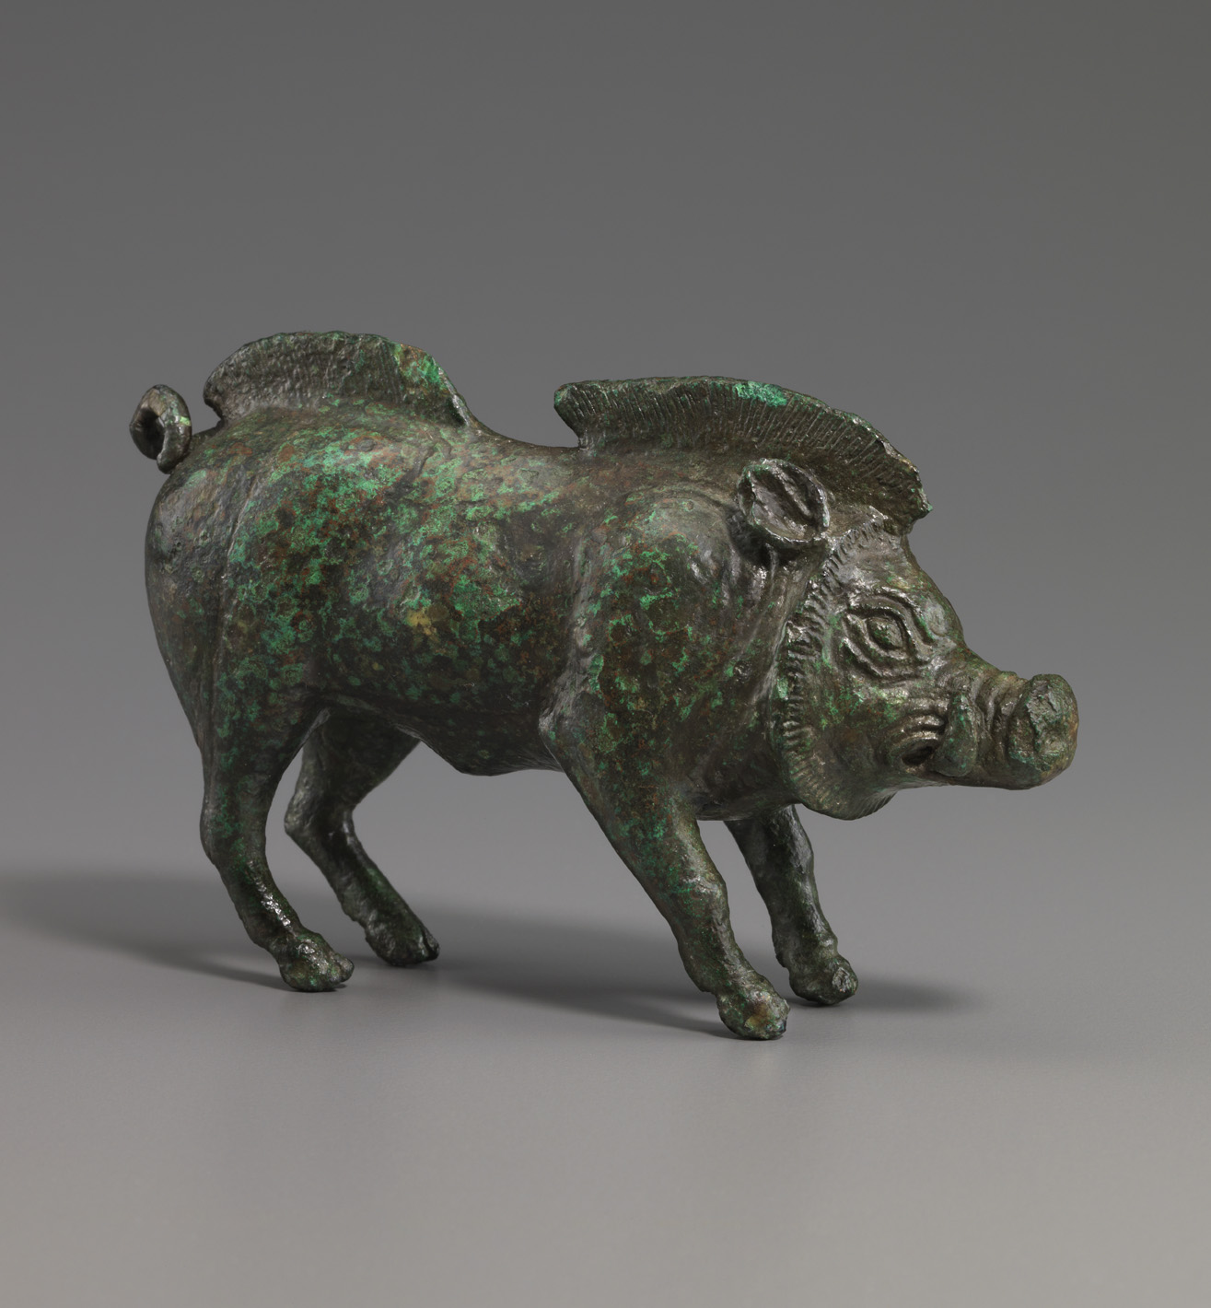

© Crédit photographique Fondation Gandur pour l’Art. Photographe : André Longchamp

Statuette de sanglier

Bronze, fonte pleine

7,3 x 3,8 x 11,5 cm

Monde grec, fin vie-début ve siècle avant J.-C.

FGA-ARCH-GR-0053

**Provenance**

Collection Robin Symes, avant 1979

Mathias Komor, New York, 17.03.1979, lot n° I. 692

Collection Clarence Day, Memphis, Tennessee

Acquis chez Sotheby's, à New York, le 07.12.2010, lot n° 2.

**Publication antérieure**

Tassignon, Isabelle (sous la dir.), *Fondation Gandur pour l’art. Les antiquités classiques*, I. Déesses et dieux, Milan, 5 Continents Editions, 2022, n° 103.

**Sangliers de Grèce et d’ailleurs**

Dans le monde grec, le sanglier occupe une place particulière dans l’imaginaire collectif. Celui qui nous occupera ici est un objet rare, mais il s’inscrit dans une série de représentations créées en Grèce et sur la côte égéenne, attestées de la fin du vie siècle avant notre ère jusqu’à l’époque hellénistique. Et c’est le monde des héros grecs, d’Ulysse à Héraclès, en passant par Méléagre et Atalante, qu’il nous fait redécouvrir.

**Un sanglier et son frère**

Ce sanglier en bronze plein, debout sur ses pattes, est sur la défensive : avec ses oreilles tirées vers l’arrière, ses babines relevées, ses grandes soies dorsales redressées à la verticale et sa queue remontée en boucle sur l’arrière-train, ce sanglier-là est aux abois (*fig. 1*). Quelques détails ont été ciselés après la fonte, comme les poils de la crinière autour de la hure, ceux de son échine, ses paupières et les plis autour de sa gueule et au-dessus des épaules. Sachant que dans une harde, les sangliers communiquent entre eux par la position et les mouvements de leurs oreilles et de leur queue[1], tous ces détails expriment quelque chose. Ce sens de l’observation des Anciens m’impressionne toujours…

Ce sanglier a un frère – non pas jumeau, car leurs dimensions diffèrent légèrement, ainsi que leur finition –, mais très ressemblant, conservé au musée de Harvard (*fig. 2*)[2]. Même position défensive pour les deux compères, mêmes crinières dorsales interrompues au milieu du dos, mêmes queues remontées en anneau sur l’arrière-train, dont la brosse – les poils terminaux– repose dans un cas sur la cuisse droite, et dans l’autre sur la cuisse gauche. Pas un gramme de graisse sur les corps de ces deux champions, trapus et tout en muscles. Et contrairement aux statuettes de sangliers italiques ou gallo-romains, leur pelage n’est pas détaillé. Ils ont été fabriqués de la même manière : une fonte à la cire perdue suivie d’une ciselure des détails à froid.

Le sanglier du musée de Harvard est néanmoins un peu moins riche en détails : ce sont deux objets inspirés d’un même modèle. L’éminent Karl Schefold proposait de faire venir celui de Harvard de Grèce de l’Est, et le datait des années 530/520 avant notre ère[3]. Celui de la Fondation, moins épuré, pourrait être un peu plus tardif.

**Un solitaire aux dents blanches**

Le sanglier des Grecs est un mâle solitaire et qui a mauvais caractère : il n’aime pas être dérangé. Son goût pour l’isolement le rendait d’emblée suspect aux yeux des Grecs et les Romains souligneront ce trait de personnalité en le désignant comme un *(porcus) singularis* : « porc solitaire », par opposition au cochon, moins solitaire et domestiqué. Du latin vulgaire au français, le *singularis* devient « sanglier ». Une solitude dont il jouit dans les montagnes et dans les *eschatiai* grecques, les extrémités du monde civilisé… Or, pour les Grecs, la civilisation, c’est la vie réglée en société[4] ; un solitaire, qui vit caché et vagabonde de-ci de-là aux marges du monde, c’est forcément un mauvais sujet.

Ce « blindé sur pattes », pour reprendre l’expression d’un fabricant d’armes de chasse, est un dur à cuire dont la peau des flancs est particulièrement résistante aux blessures ; il a aussi des défenses redoutables qu’il aiguise en claquant rageusement des mâchoires[5]. Ce bruit sinistre de « casse-noix » est caractéristique du sanglier en colère[6]. Il peut aussi les affûter en les frottant contre un arbre, comme le fait l’avisé sanglier d’Ésope, en se préparant à l’arrivée du chasseur[7]. Bien plus tard, Ovide évoquera les « soies aussi raides que des javelines qui hérissent le cou » et les dents qui « égalent celles d’un éléphant » de l’énorme sanglier d’Érymanthe[8].

Exagération poétique dont les Grecs ont toujours eu le secret ? Ce que le poète nous dit, c’est que le sanglier est l’être redoutable par excellence : il est fort, il est agile et il est rapide. Il a l’ouïe fine et l’odorat tout aussi développé. Et c’est tout cela qu’expriment les deux statuettes de bronze, tout comme d’autres représentations de sangliers en bronze d’Asie Mineure ou de Grèce.

**Protégé d’Artémis**

À la fois admiré et craint, le sanglier est naturellement associé à la déesse Artémis qui tantôt le protège, tantôt le poursuit, armée de ses flèches, sur l’Érymanthe ou le Taygète[9]. Le héros Teuthras paiera cher son étourderie : en tuant un sanglier d’Artémis, il déclenche la colère de la déesse qui lui inflige lèpre et folie[10]. Plusieurs sanctuaires de Grèce ou d’Asie Mineure ont livré des offrandes sous forme de sanglier en terre cuite ou en bronze, ou de représentations d’Artémis, la *potnia therôn* – maîtresse des animaux –, entourée de sangliers[11]. On compte aussi, parmi les offrandes d’époque archaïque, de nombreuses canines de sanglier[12]. À titre de comparaison, il se trouve en Étrurie quelques sangliers votifs, – le plus connu est celui de Fonte Veneziana à Arezzo (*fig. 3*) [13] ou celui qui était recherché, en 1972, par la police italienne (*fig. 4*) [14] –, mais il s’agit ici d’animaux pacifiques, très différents des deux animaux étudiés ici, et qui n’appartiennent pas à la tradition iconographique grecque. Il est probable qu’il s’agit ici d’ex-voto dédiés en remerciement d’un gibier de choix, qui constituait une source appréciable de nourriture.

Le sanglier grec est bien plus qu’un « blindé sur pattes », qu’un solitaire aigri ou qu’une proie à la chair délectable : la « bête noire » des Grecs est un condensé de mythes.

**Le fabuleux sanglier grec**

Car alors que les fables grecques abondent d’animaux sauvages qui, un jour, en arrivent à pactiser entre eux ou avec les humains, les mythes grecs font du singulier sanglier un irréductible sauvage qui, s’il s’aventure dans les campagnes, ravage les récoltes. Il prospère dans des repaires de monstres belliqueux de tout poil, – parmi lesquels les centaures –, que sont les forêts. C’est là qu’il faut aller le chercher. Qui ? Des jeunes gens, qui pour prouver qu’ils sont des hommes, doivent le faire sortir de sa tanière et l’affronter. Qu’il s’agisse d’Héraclès, chargé de capturer vivant le sanglier du mont Érymanthe (Arcadie), de Méléagre, Thésée et Atalante (héroïne qui se fait passer pour un garçon), ou encore du jeune Ulysse, qui réalise son premier exploit en tuant un sanglier lors d’une chasse chez son grand-père Autolycos, mais restera marqué à vie par une blessure à la cuisse, ces héros affrontent des bêtes hors du commun[15]. Ce sont toujours des monstres.

**En Grèce, une épreuve qui mêle *teambuilding* et sens du *leadership***

Veut-on le capturer vivant, comme l’a fait Héraclès ? Il faut alors l’épuiser en le faisant courir et en jouant à cache-cache dans la neige[16]. Les nombreuses scènes peintes sur les vases d’époque archaïque nous montrent le monstre de l’Érymanthe à genoux, fourbu devant Héraclès qui vient le cueillir pour l’emmener chez Eurysthée (*fig. 5*).

Le tuer relève de l’exploit et ne peut se faire qu’en groupe : c’est du *teambuilding* avant la lettre. Quoi de mieux, en effet, pour resserrer les liens, que de s’associer sur le dos d’une bête noire ? En groupe et en silence, il faut surprendre l’animal dans sa bauge, le débucher, l’encercler, puis le frapper à l’épieu, et c’est ici que le héros montre de quel bois il est fait[17]. Le monstre des montagnes révèle ainsi le héros citadin. C’est une chasse violente et dangereuse, et on ne compte pas les héros piétinés, leurs membres déchirés par les crocs blancs[18]. La participation à la chasse au sanglier sera à l’époque archaïque un rite de passage pour les jeunes aristocrates. Car, le jour où ils devront prendre les armes pour combattre, il leur faudra avoir toutes ces qualités : sens du travail en équipe et audace individuelle qui leur apportera la gloire.

**Les vases et les statues**

Le moment choisi par les artistes, principalement les peintres de vases, est celui où le sanglier, sur la défensive, est cerné par les jeunes héros, ou reçoit le coup d’épieu qui fera s’envoler son âme[19]. Nombreux sont les vases grecs d’époque archaïque qui nous montrent cette scène, évocation de la plus célèbre de ces chasses, celle de Méléagre et de ses compagnons attiques. L’énorme sanglier de Calydon est envoyé par Artémis, pour se venger d’une injure commise à son endroit par le père de Méléagre[20]. Ce sanglier-là est toujours tendu, groin au vent, crocs prêts à entrer dans le vif du sujet, oreilles vers l’arrière et queue relevée, comme le montre, parmi beaucoup d’autres, une coupe de Siana à figures noires du J. Paul Getty Museum (*fig. 6*).

Les deux statuettes reproduisent en trois dimensions ce sanglier-là, aux abois, et sont caractéristiques du monde grec archaïque : elles constituent l’écho en trois dimensions des images peintes. Quelle fut la fonction de ces deux statuettes ? Élément d’un groupe plus complexe représentant une chasse mythique, comme le suggère la notice du musée de Harvard[21] ? Ou plutôt *pars pro toto* (une partie pour le tout), pratique qui consiste à ne conserver qu’un élément significatif d’un ensemble, mais qui évoque au spectateur toute la scène ?

Ainsi qu’on l’a dit plus haut, Karl Schefold avait émis l’hypothèse que le sanglier de Harvard vînt de Grèce de l’Est. Et il est vrai que plusieurs autres documents représentant ce type de sanglier, en relief ou ronde-bosse proviennent du monde ionien : je citerai par exemple le sanglier de la stèle funéraire archaïque de l’île de Symi[22] (*fig. 7*) ou une statuette de Smyrne, néanmoins un peu plus tardive (*fig. 8*).

Je terminerai avec une statue en bronze qui reste énigmatique à bien des égards, mais qui témoigne toujours de l’importance du thème de la chasse au sanglier dans le monde grec : il s’agit du sanglier de Mezek (Thrace, actuelle Bulgarie, *fig. 9*). Grand sanglier faisant partie du décor d’une tombe aristocratique, ce sanglier-là, iconographiquement proche des deux statuettes en bronze, présente une plaie visible sur l’épaule gauche. La preuve qu’aux frontières nord du monde grec, la chasse au sanglier de Calydon par le jeune Méléagre continuait à avoir une valeur de modèle éducatif.

Dr Isabelle Tassignon

Fondation Gandur pour l’Art, décembre 2024

**Bibliographie**

Barringer, Judith M., *The Hunt in Ancient Greece*, Baltimore et Londres, The Johns Hopkins University Press, 2001.

Bevan, Elinor, *Representations of animals in sanctuaries of Artemis and of other olympian deities*, Ph.D. University of Edinburgh, 1985 (online).

Bocci Pacini, Piera, « La stipe della Fonte Veneziana ad Arezzo », *Studi Etruschi*, 48, 1980, p. 73-91, pl. xxiii-xxxiii.

Debidour, Michel, « Les Grecs anciens et la montagne : les populations et les cités face à un milieu », *Bulletin de l’association des géographes français*, 2003-1, p. 95-103.

De Ridder, André, « Bulletin archéologique », *Revue des Études Grecques*, 22, 1909, p. 276-305.

Etienne, Caroline, *Le Sanglier. Rencontres privilégiées avec la bête noir*e, Mèze, Biotope Éditions, 2015.

Joubin, André, « Stèle funéraire archaïque de Symi », *Bulletin de Correspondance Hellénique*, 18, 1894, p. 221-225.

MacIntosh Turfa, Jean, « Votive offerings in Etruscan religion », *in* De Grummond, Nancy, Simon, Erika (eds), *The Religion of the Etruscans*, Austin, University of Texas Press, 2006, p. 90-115.

Mosler-Berger, Christa, « Portrait du sanglier ». En ligne : <https://www.wildschwein-sanglier.ch/pdf/annexe_1_f.pdf>.

Schefold, Karl, *Meisterwerke Griechischer Kunst*, 18. Juni-13. September 1960, Bâle-Stuttgart, Benno Schwabe & co Verlag, 1960.

Thelamon, Françoise, « Le sanglier et le bœuf entre hommes et dieux : chasser l’animal sauvage, sacrifier l’animal domestique en Grèce ancienne », *in* Besseyre, Marianne, Le Pogam, Pierre-Yves, Meunier, Florian (éds), *L’animal symbole*, Paris, Éditions du Comité des travaux historiques et scientifiques, 2019, p. 265-278.

**Illustrations**

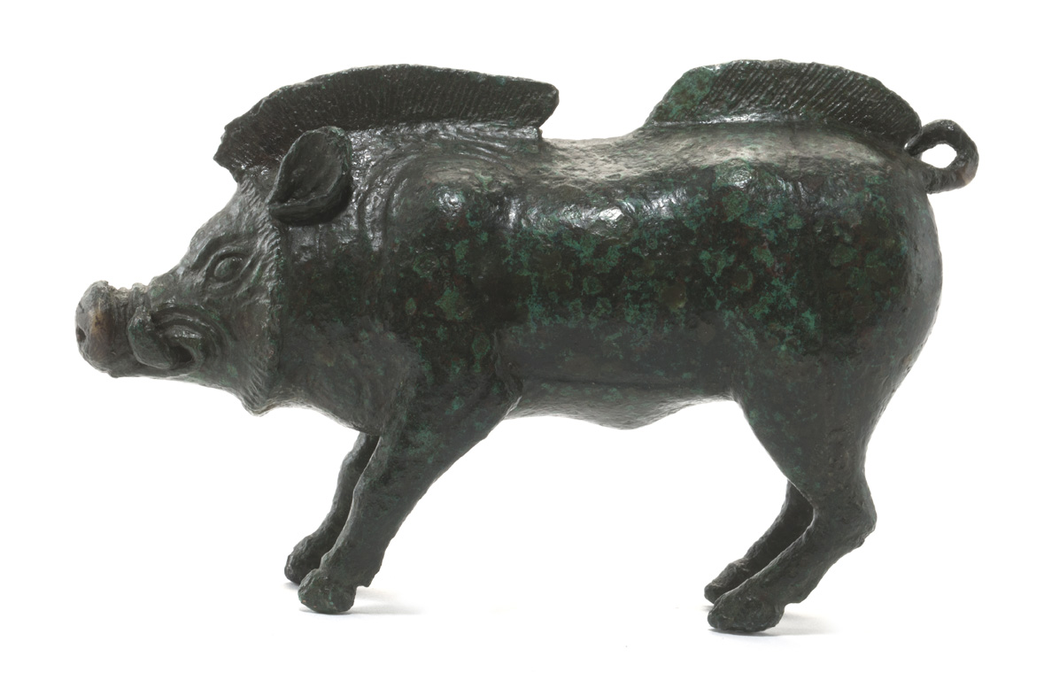 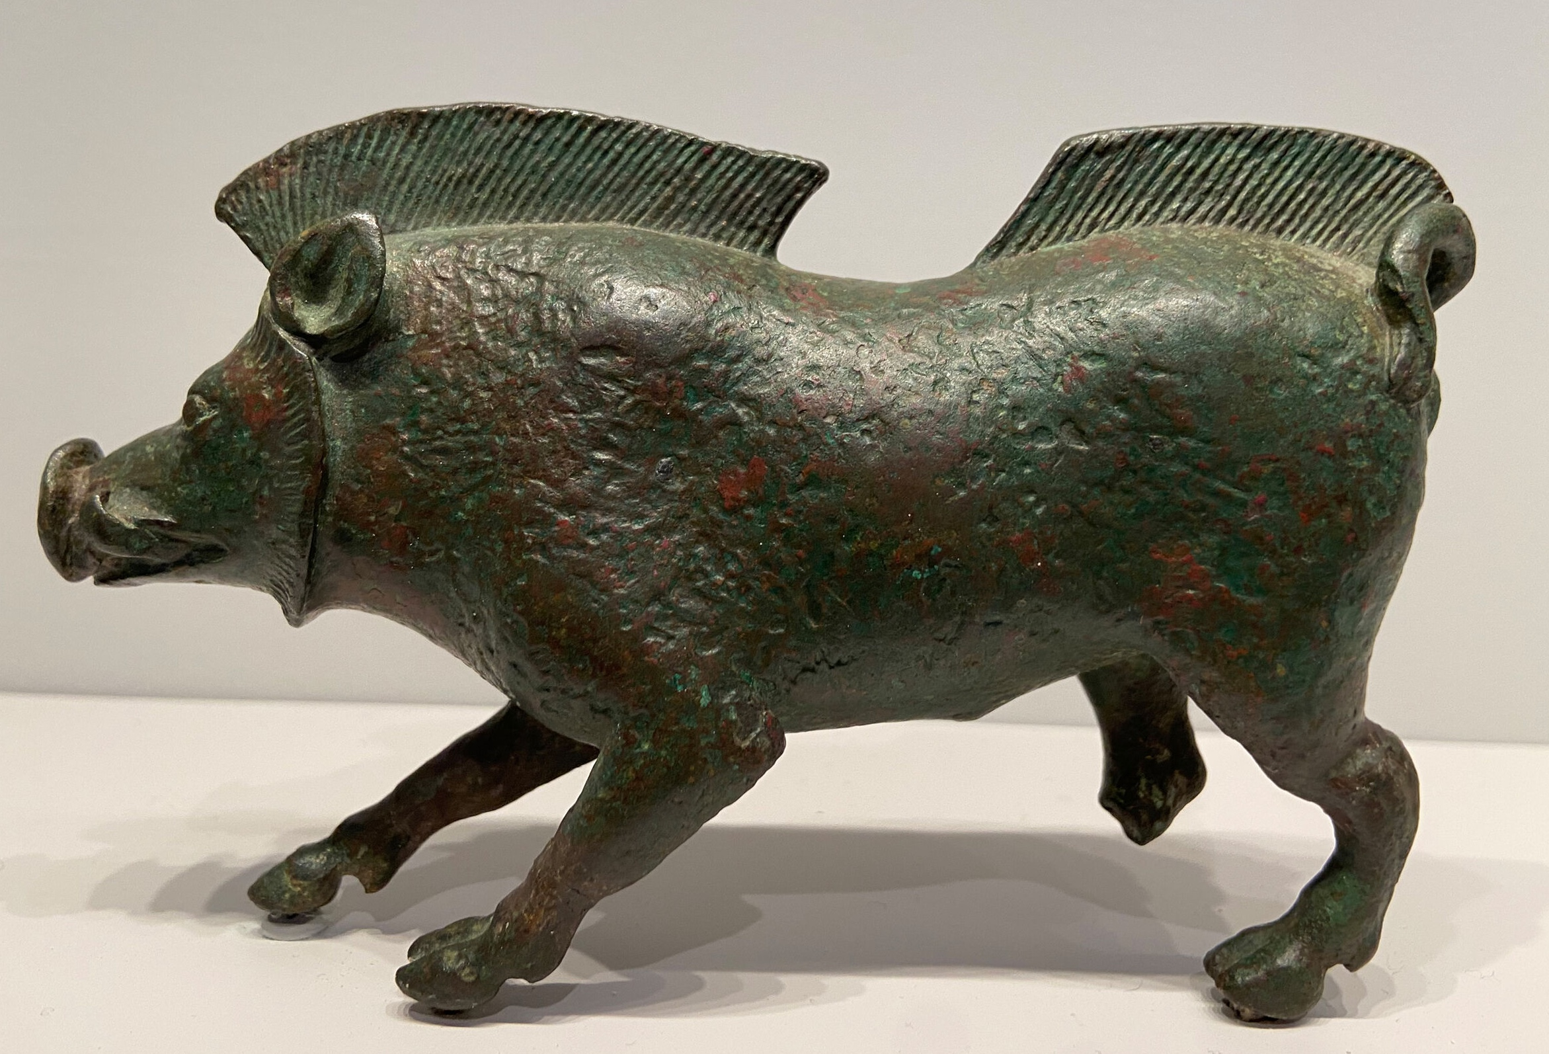

Fig. 1 : Sanglier, bronze, Grèce de l’Est, fin vie-début ve siècle avant J.-C. Fig. 2 : Sanglier, bronze, Grèce de l’Est, fin vie-début ve siècle avant J.-C., inv. FGA-ARCH-GR-0053 Harvard Art Museums, inv. 2012.211 © President and Fellows of Crédit photographique : Fondation Gandur pour l’art, Genève. Harvard College

Photographe : André Longchamp

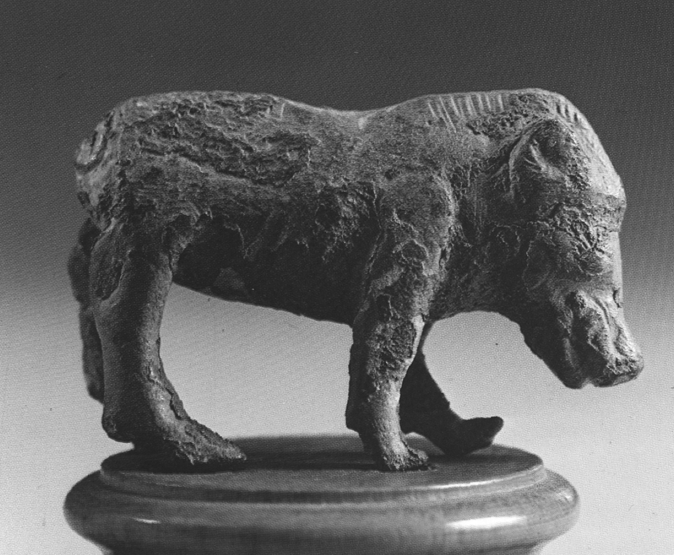 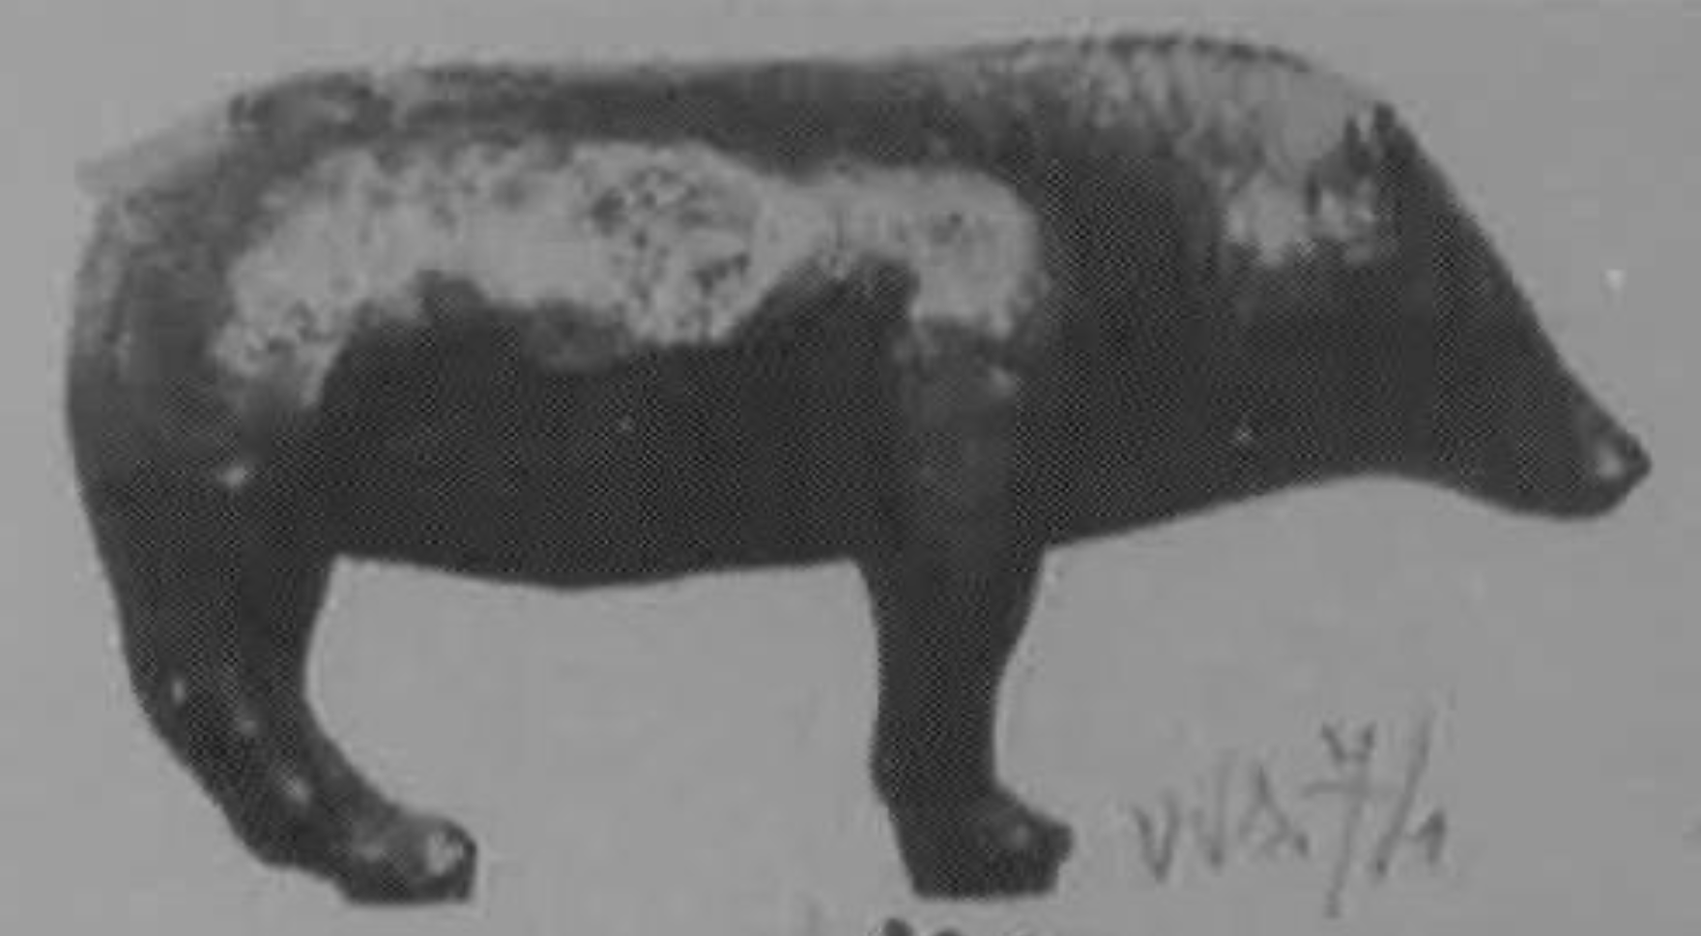

Fig. 3 : Sanglier bronze Italie (Arezzo), fin vie siècle, avant J.-C. Fig. 4 : Sanglier (volé), bronze, Italie, fin vie siècle avant J.-C.

Florence, Museo archeologico Nazionale d’après *Boletino Arte in Ostaggio*, 1, 1972, p. 13.

© Soprintendenza Archeologica per la Toscana-Firenze

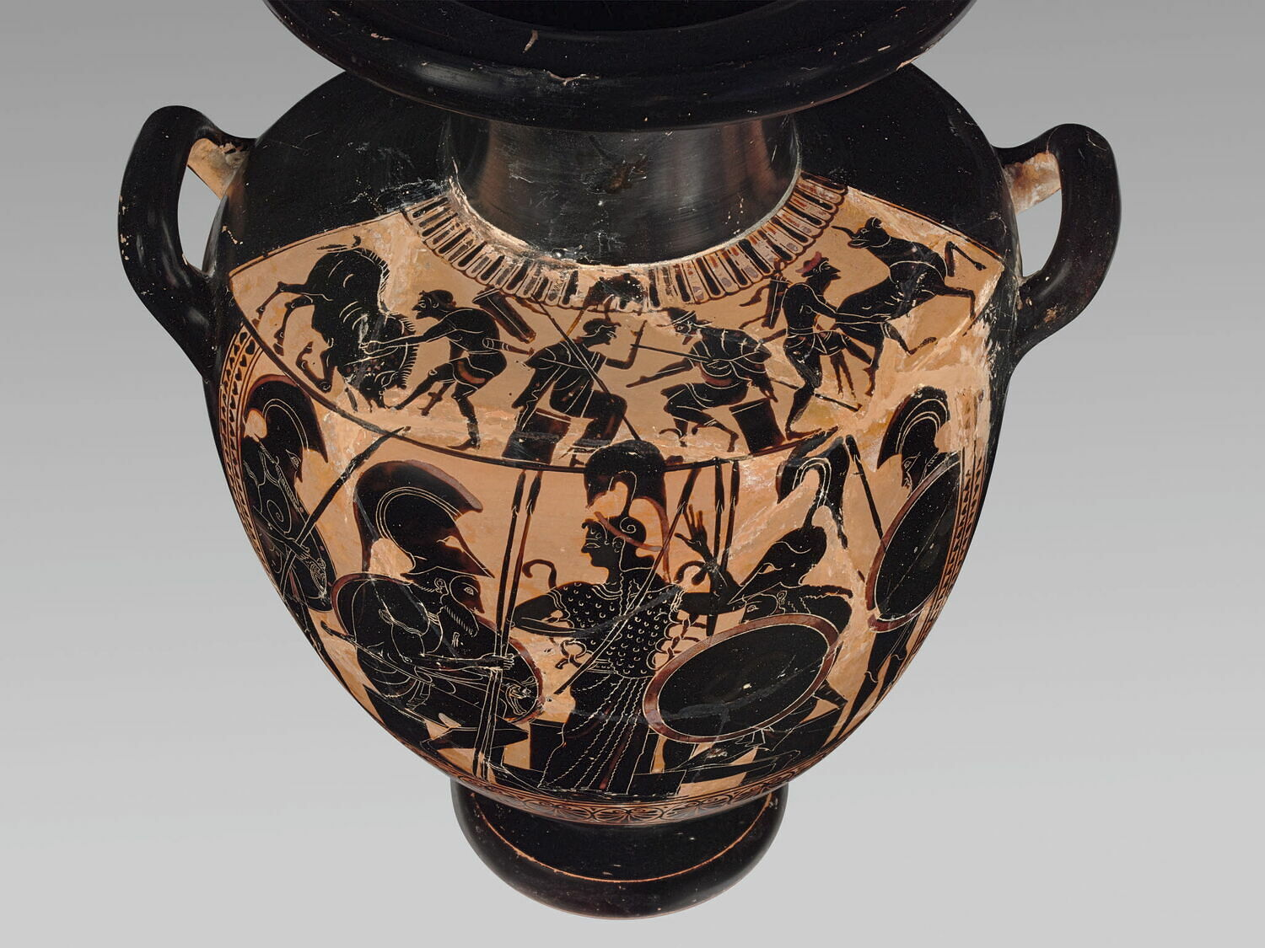

Fig. 5 : Hydrie, peintre A, 525-500 av. J.-C., Louvre, inv. p 129, F 299 © 2024 Musée du Louvre, Dist. GrandPalaisRmn/Hervé Lewandowski

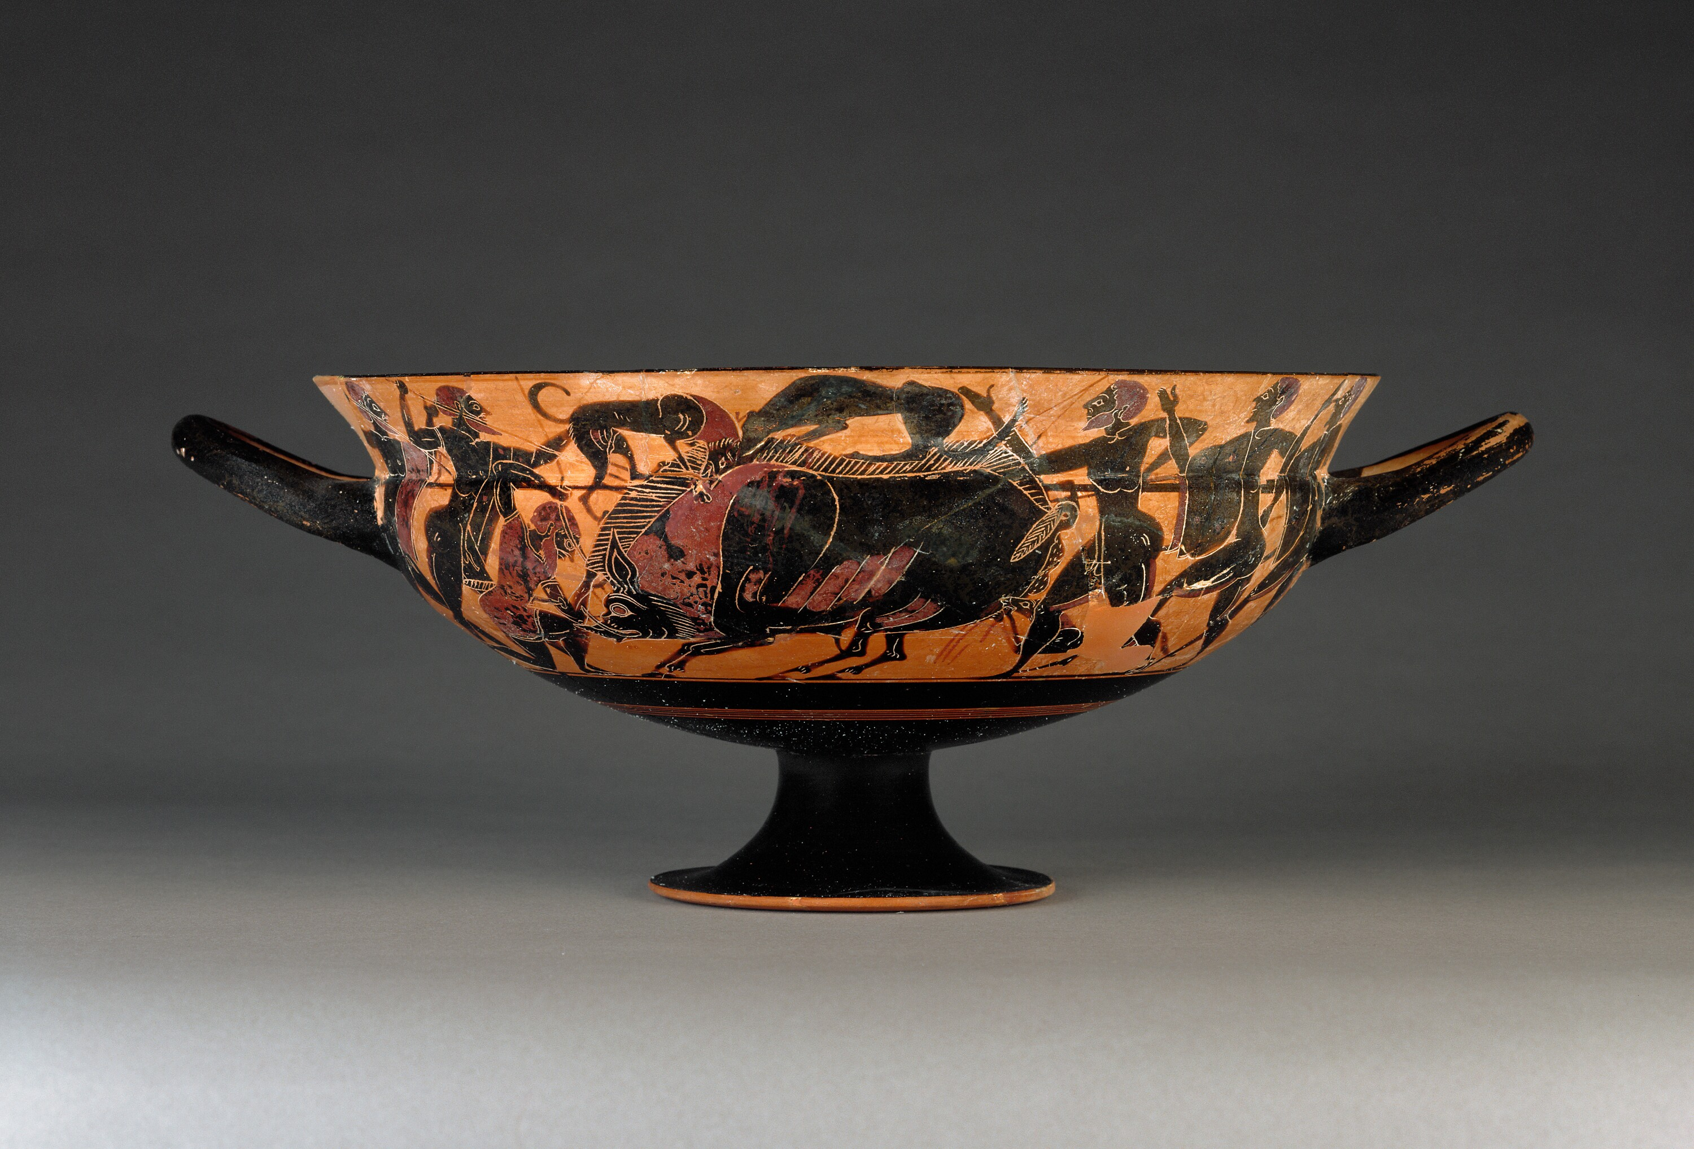

Fig. 6 : Coupe de Siana à figures noires, 560 avant J.-C. Malibu, J. Paul Getty Museum, inv. 86.AE.154 © J. Paul Getty Museum

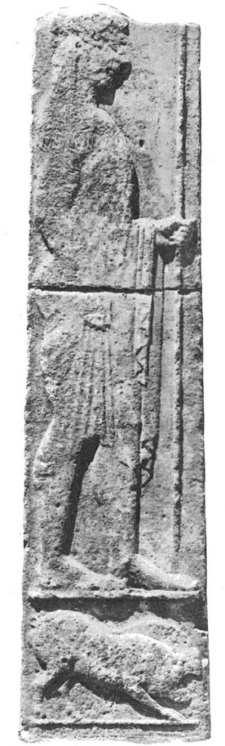

Fig. 7 : Stèle funéraire de Symi, marbre, fin vie s. avant J.-C., Istanbul, Musée archéologique, inv. 507 T, d’après Joubin, « Stèle », pl. viii.

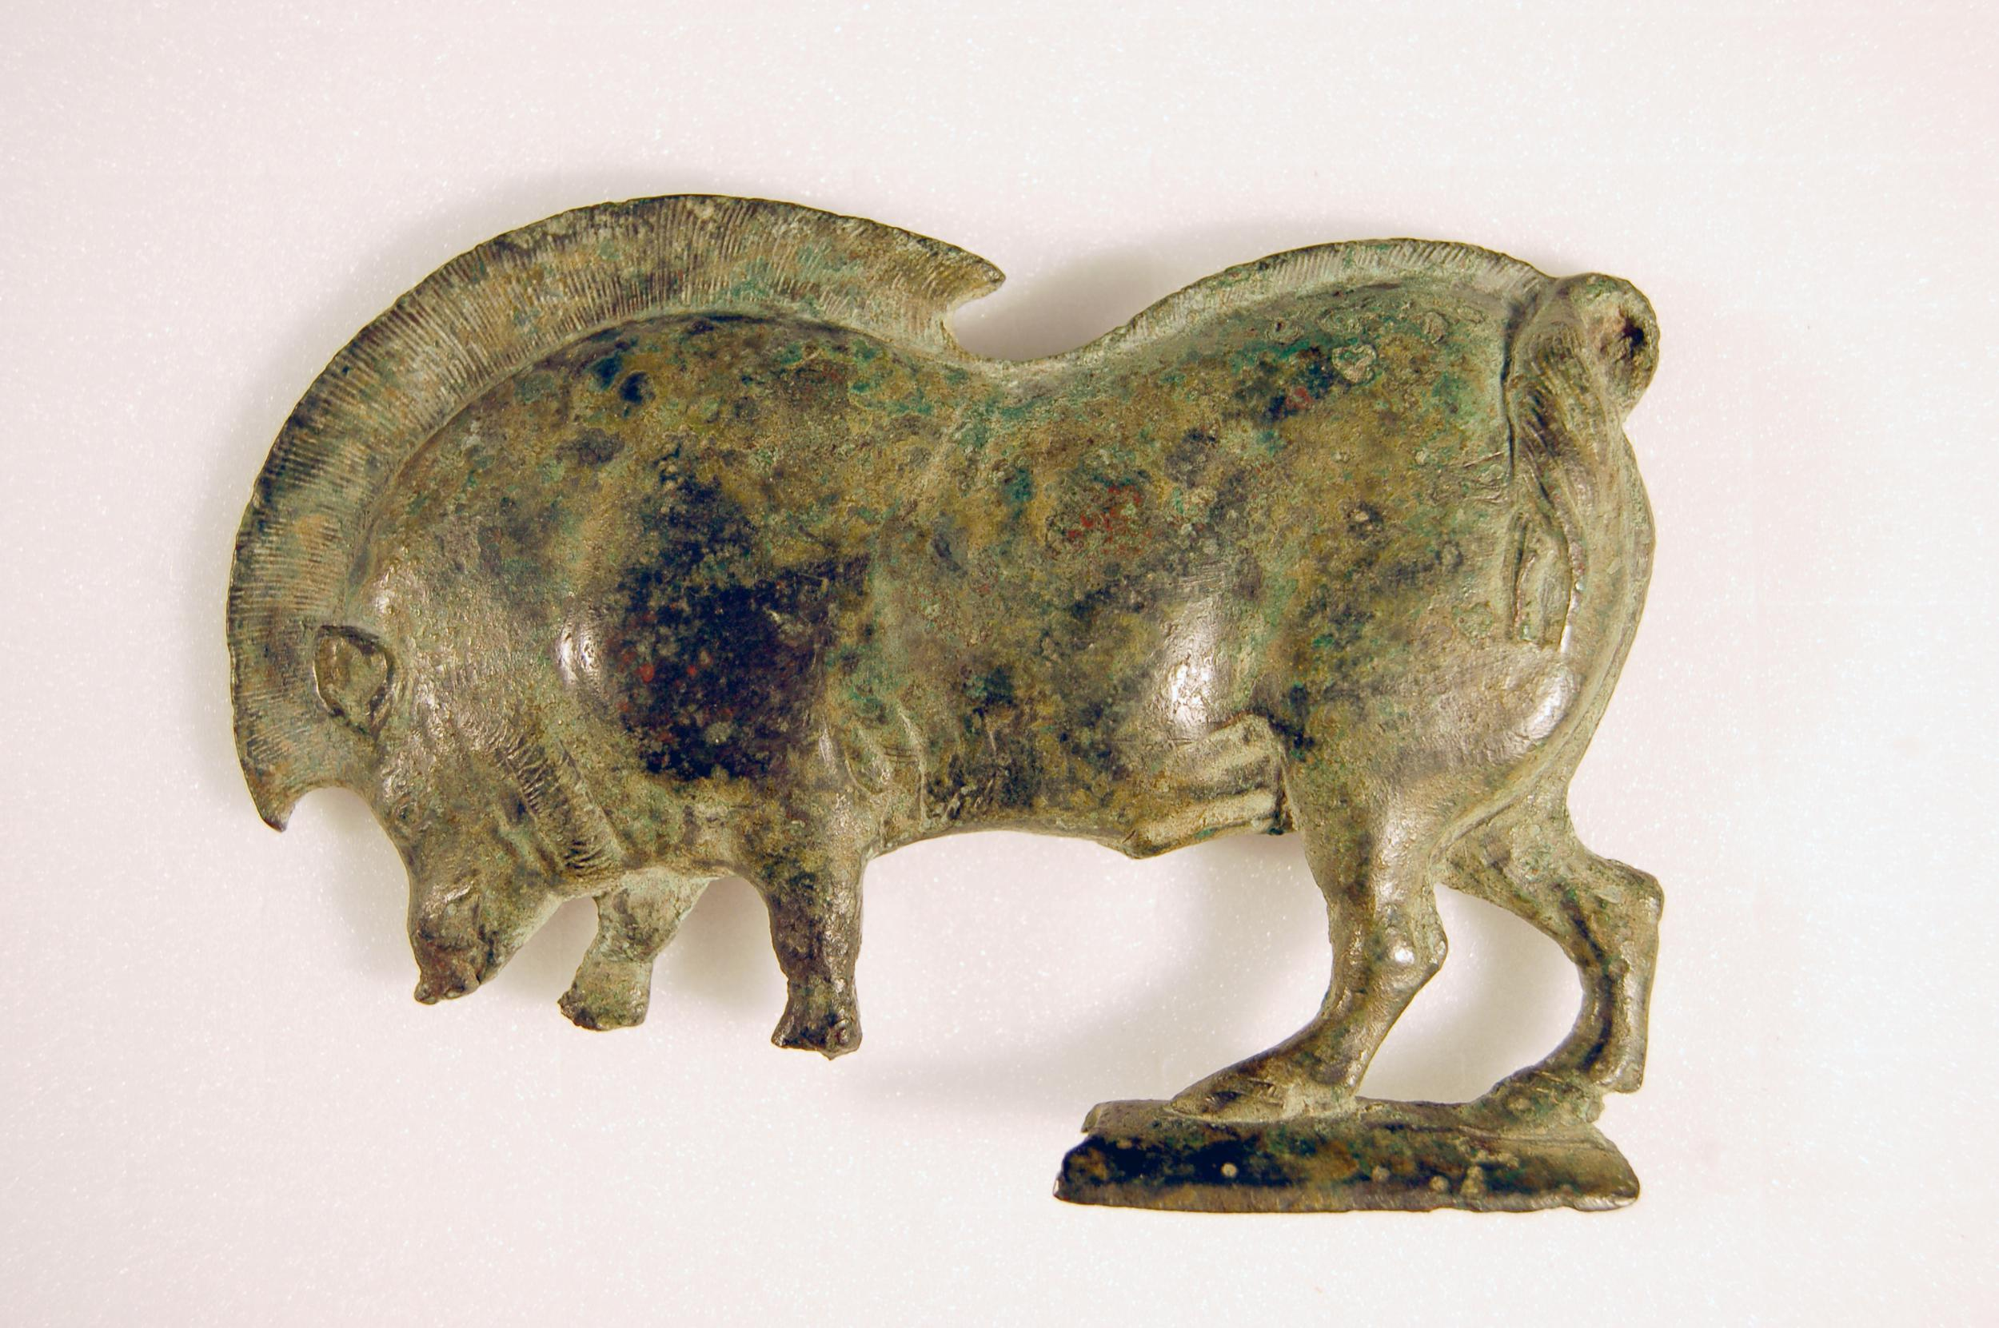 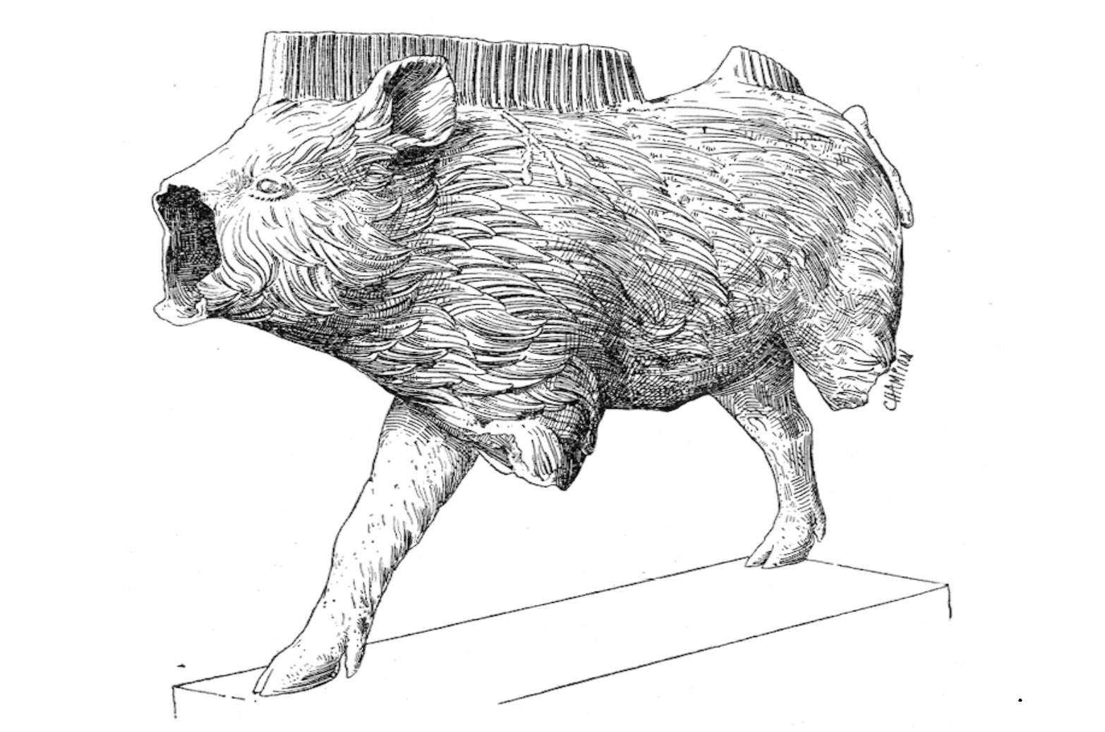

Fig. 8 : Sanglier de Smyrne, bronze, 490-460 avant J.-C. Fig. 9 : Sanglier de Mezek (Bulgarie), bronze, seconde moitié ive siècle British Museum, inv. 1909, 0523.1 © The Trustees of the avant J.-C., Istanbul, Musée archéologique. D’après de Ridder,

British Museum « Bulletin », p. 303.

1. Mosler-Berger, « Portrait du sanglier », *pass*.
2. Harvard Art Museums, inv. 2012.211, fin du vie siècle avant J.-C. : 8,7 x 14,1 x 3,5 cm.
3. Schefold, *Meisterwerke*, p. 180, iii 185, et p. 183, fig. 185. En 1960, elle appartenait encore à la collection de Marion Schuster (Lausanne).
4. Debidour, « Les Grecs anciens », p. 100-103.
5. Homère, *Iliade*, xi, 414-418 : « Il aiguise son croc blanc dans ses mâchoires courbes ».
6. On dit aussi qu’il « casse des noisettes » : Etienne, *Le sanglier*, p. 199.
7. Ésope, *Fables* : « Le sanglier et le renard ».
8. Ovide, *Métamorphoses*, VIII, 267-525.Online : <https://bcs.fltr.ucl.ac.be/META/08.htm>
9. Homère, *Odyssée*, vi, 101-109.
10. Pseudo-Plutarque, *Des noms des fleuves et des montagnes,* xxi, 4.
11. Bevan, *Representations of animals*, p. 372-374.
12. Bevan, *Representations of animals*, p. 376-377.
13. Mis au jour en 1869 : Bocci Pacini, « La stipe », p. 88, n° 20, pl. xxxii, a. Soulignons la différence de taille avec les objets grecs : le sanglier d’Arezzo mesure 4,5 cm de long et est haut de 3 cm. MacIntosh Turfa, « Votive offerings », p. 98-99, fig. vi.7.
14. Dimensions : 8 x 5 cm : *Boletino Arte in Ostaggio*, 1, 1972, p. 13.

    Online : <https://tpcweb.carabinieri.it/SitoPubblico/home/contenuti/bollettini>
15. Barringer, *The Hunt*, p. 125-126.
16. Apollodore, *Bibliothèque*, II, 4.
17. Xénophon, *Cynégétique*, x, a donné toutes les techniques pour la chasse au sanglier, qui font écho à ces images mythologiques.
18. Thelamon, « Le sanglier et le bœuf », p. 270.
19. Barringer, *The Hunt*, p. 16-18.
20. Thelamon, « Le sanglier et le bœuf », p.266-267.
21. <https://harvardartmuseums.org/collections/object/342292?position=0>
22. Joubin, « Stèle funéraire », p.223, qui souligne aussi que le sanglier est un thème habituel des dynastes de Lycie et des sarcophages de Clazomènes.